**三江发控公司第二支部**

**召开党员大会暨党纪学习教育会**

2024年4月24日下午，三江发控公司第二支部组织在第三会议室召开党员大会暨党纪学习教育会，会议由何奋主持，支部党员和积极分子20人参会。

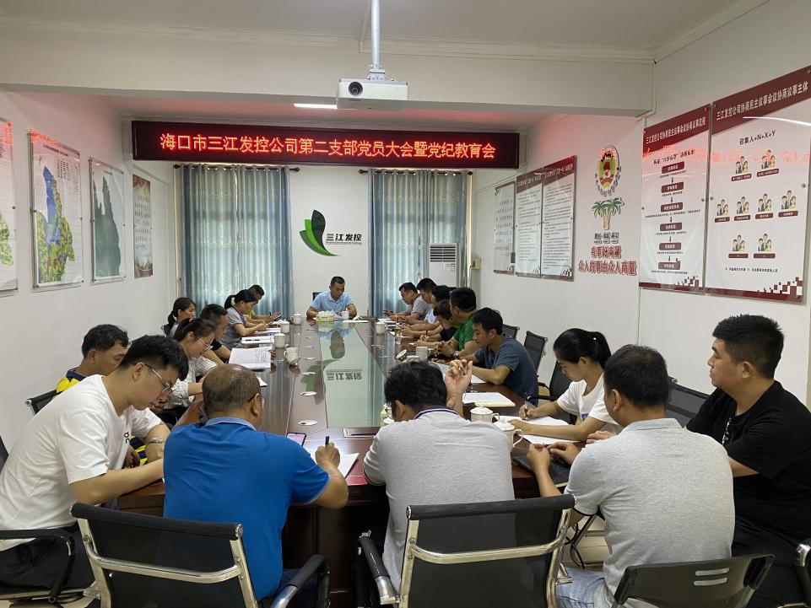

首先，会议传达学习了习近平总书记关于党纪学习教育的重要讲话和重要指示精神及中共中央办公厅印发的《关于在全党开展党纪学习教育的通知》文件精神、乡投集团《关于在全公司开展党纪学习教育的实施方案》文件精神。

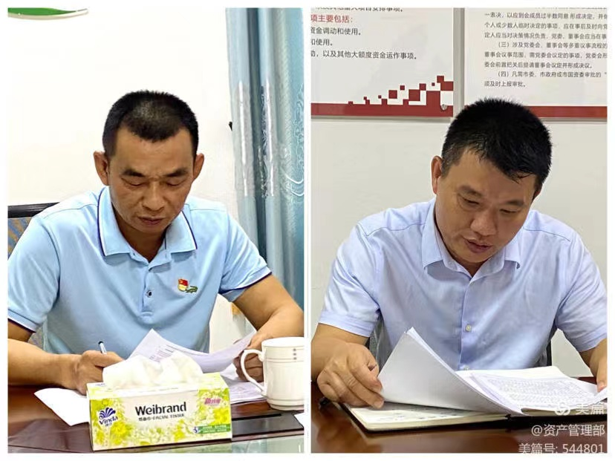

随后、党支部书记何奋逐章逐条领学了《中国共产党纪律处分条例》的重要章节内容，对其中涉及最新修订的内容进行解读，进一步引导支部党员同志学纪、知纪、明纪、守纪。并要求大家自学和集中学习相结合，巩固学习成果。

会议强调，开展党纪学习教育是以习近平同志为核心的党中央作出的重大决策，是加强党的纪律建设、推动全面从严治党向纵深发展的重要举措，是今年党建工作的一项重要任务。支部全体党员要深入学习领会党纪法规的精神实质和核心要义，坚持学思用贯通、知信行统一，让党纪学习教育成果落实落地、见行见效。